МУНИЦИПАЛЬНОЕ АВТОНОМНОЕ
ОБЩЕОБРАЗОВАТЕЛЬНОЕ УЧРЕЖДЕНИЕ
«СРЕДНЯЯ ОБЩЕОБРАЗОВАТЕЛЬНАЯ ШКОЛА № 5»
ГОРОДА КОГАЛЫМА

Конспект урока
по немецкому языку
по теме «Schulanfang»
в 3 А классе

Учитель иностранных языков
Караваева А.А.
первая категория

ДЕТАЛИЗИРОВАННЫЙ ПЛАН-КОНСПЕКТ УРОКА НЕМЕЦКОГО ЯЗЫКА
Unterrichtsprojekt
Thema: « Schulanfang ».
Цели урока:
- обобщение и систематизация изученного грамматического материала по теме: «Начало учебного года»;
- расширение кругозора учащихся;
- развитие навыка монологической речи и умения выражать чувства по теме.
Образовательная цель – использование иностранного языка для повышения общей культуры учащихся, расширения кругозора, знаний о стране изучаемого языка.
Воспитательная цель – формирование уважительного и доброжелательного отношения к народу изучаемого языка; привлечение внимания к значимости выбора места отдыха во время летних каникул.
Развивающая цель – развитие психических функций учащихся (памяти, мышления, внимания, воображения), эмоциональной сферы, формирование навыков и умений межличностного общения; развитие механизм языковой догадки и способности вступать в иноязычное общение.
Практическая цель – активизация лексических единиц и грамматического материала.
Задачи урока:
1) активизировать употребление пройденного лексико-грамматического материала по теме.
2) проверить навыки и умение в говорении.
Формы работы: фронтальная, индивидуальная, групповая.
Ресурсы: карточки с пословицей, ноутбук, учебник, наглядный материал на доску, карточки с лексическими единицами, CD-звуковое приложение, алфавит.

Verlauf des Unterrichts
I Etappe. Организационный момент (5 Min).
Lehrer: Steht auf! Guten Tag, Kinder! Setzt euch! Der wievielte ist heute? Welcher Wochentag ist heute? Wer fehlt? Heute hören,lernen und wiederholen wir die Wörter, machen einige Übungen, spielen und arbeiten am Dialog.
II Etappe. Фонетическая разминка (3 Min).
Lehrer: Jetzt machen wir Mundgymnastik. Ich teile Blätter aus. Hier ist ein Zungenbrecher.
Als Anna abends aß,aß Anna abends Ananas. Hört zu und sprecht mir nach. Sprecht alle im Chor. Hört zu. Als Anna abends aß,aß Anna abends Ananas. Hört zu und sprecht mir nach. Sprecht alle im Chor. Als Anna abends aß,aß Anna abends Ananas. Lest die Zungenbrecher noch einmal. Lesezeit 2 Minuten. Die Zeit ist aus. Bitte,…., lies den ganzen Zugenbrecher.
III Etappe. Повторение пройденной лексики (7 Min).
Lehrer: Seht an die Tafel. Wiederholt die Artikel von Substantiven.
(*на доске – карточки со словами)
Lehrer: Ребята, ответьте на вопрос, что употребляется вместе с существительным? Правильно артикль. Что нам показывает артикль? Правиль род, число и склонение. Существует три рода. Правильно, мужской, женский и средний. Артикль женского рода? Правильно die, артикль мужского рода? Правильно der , артикль среднего рода? Вы правы das.Давайте распределим слова, которые у нас на доске в три колонки по родам.
Lehrer: Jetzt wiederholen das Alphabet. Macht eure Bücher auf S.38 auf. Hier ist das ABC-Lied. Hört und singt das Lied. Kirill, komm an die Tafel und erzähl das Alphabet. Stellt die märchenhaften Helden nach dem Alphabet auf.
(*на доске – карточки со словами)
IV Etappe. Физкультминутка (2 Min).
Lehrer: Wir haben jetzt eine Pause. Steht auf! Kommt an die Tafel. Wiederholt die übungen nach dem Bär.Setzt euch!
V Etappe. Изучение новой лексики и грамматики (5 Min).
Lehrer: Macht eure Bücher auf Seite 36 auf, Ub 4. Hört den Dialog. Jetzt lest den Dialog mit verteilten Rollen und übersetzt ihn. Dascha, lies für Frau Hermann und Lena lies für Sabine. Roma lies für Sven und Sofia lies für Jutta.
VI Etappe. Рефлексия (3 Мin).
Lehrer: Unsere Stunde ist zu Ende. У каждого на парте есть яблочко, на доске у нас есть 4 корзинки: скороговорка, грамматика, чтение, алфавит. Положите яблочко в ту корзинку, что вам больше всего удалось.
VII Etappe. Подведение итогов урока, запись домашнего задания (5 Мin).
Lehrer: Gut! Ich gebe euch folgende Noten: (учитель объявляет оценки за урок). Macht eure Tagebücher auf und schreibt die Hausaufgabe auf: …… Danke für eure Arbeit!Auf Wiedersehen!

Приложение 1

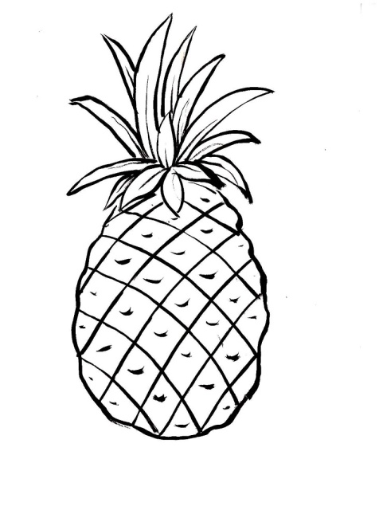
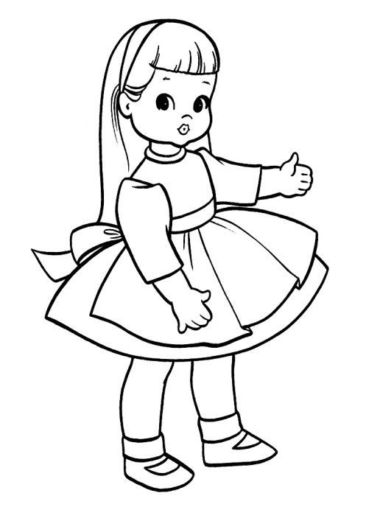

Als Anna abends aß, aß Anna abends Ananas.

Когда Анна вечером кушала, кушала Анна вечером ананас.

Приложение 2
Das Jahr
Der Sommer
Die Schule
Das Foto
Die Ferien
Das Mädchen
Das Kind
Die Mutter
Der Vater
Der Name
Das Herz
Der Lehrer
Die Lehrerin
Der Knabe
Die Schwester
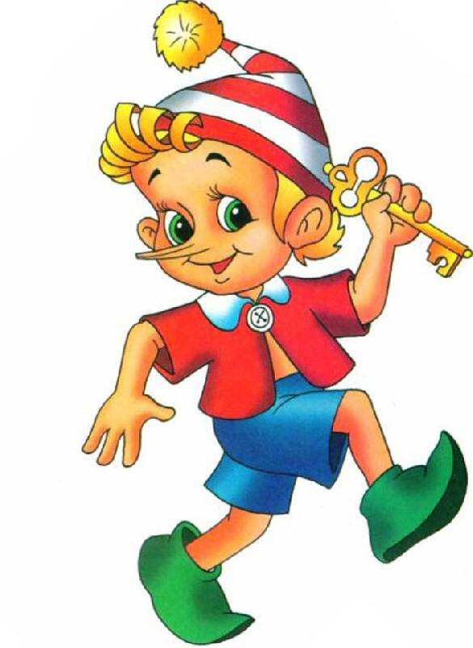
Buratino

Kasperle
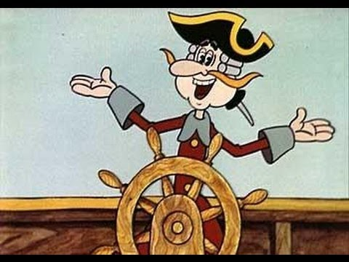
Münchhausen

Nussknacker

Däumelinchen

Artemon
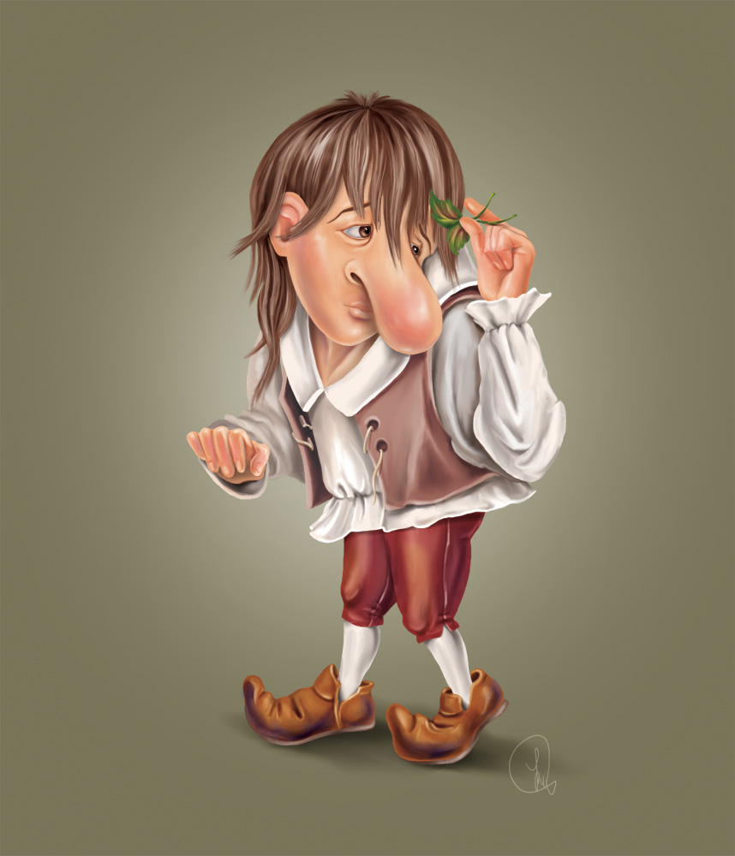
Zwerg Nase
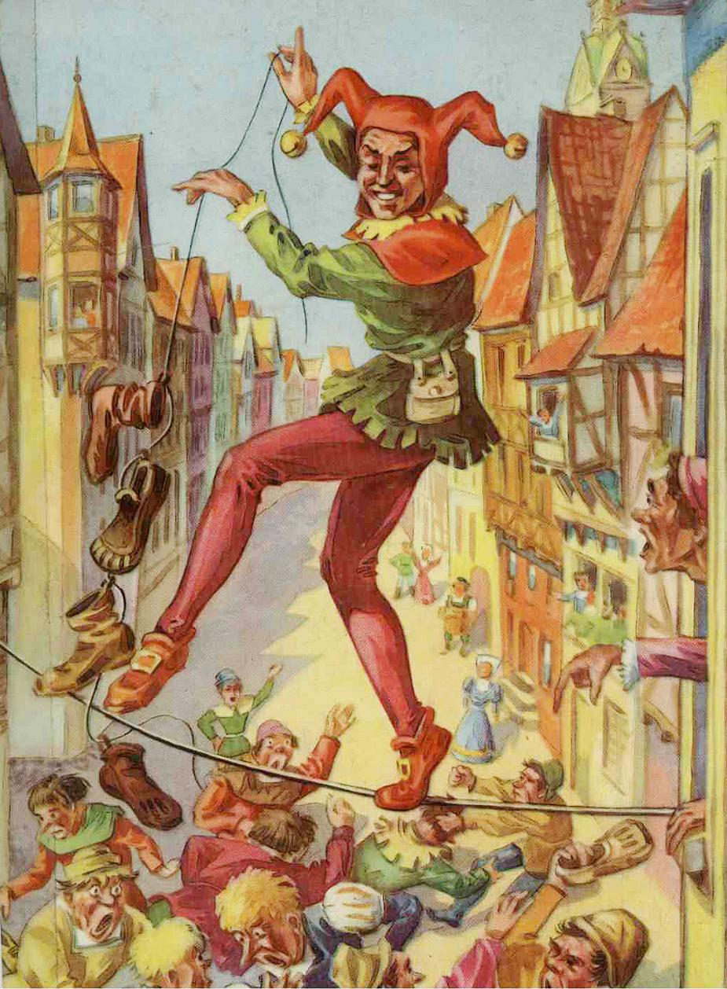
Eulenspiegel

Pierrot

Скороговорка
Грамматика
Алфавит
Чтение
